Họ tên: ………….………………………..…..……………… Lớp: 7A1/7A2 …... Ngày: …. / … / 20….
ÔN TẬP ĐẠI SỐ
I. Kiến thức cần nhớ
- Lũy thừa của số hữu tỉ, giá trị tuyệt đối của số hữu tỉ.
- Tỉ lệ thức, tính chất dãy tỉ số bằng nhau.
- Tỉ lệ thuận, tỉ lệ nghịch.
- Căn bậc hai.
- Hàm số
II. Bài tập luyện tập
Bài 1.1 Tính giá trị biểu thức:
- 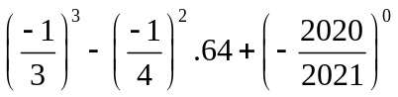 c) 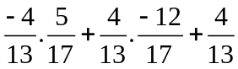 e) 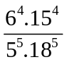
- 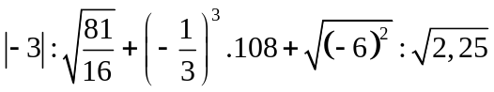 d*) 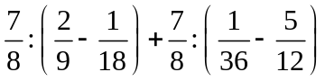
Bài 1.2. Tìm các số x, y, z biết:
- 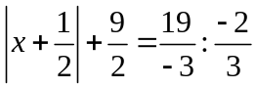 d) 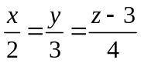 và 3x - y -2z = 30
b) 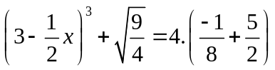 e) 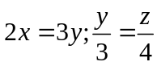 và x – 2z = 14
c) 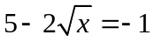 f) 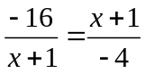 g*) 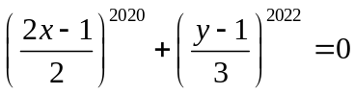
Bài 1.3.
- Cho hai đại lượng x và y tỉ lệ thuận với nhau, khi x = 4 thì y = 12. Tìm hệ số tỉ lệ k của y đối với x và biểu diễn y theo x.
- a) Cho hàm số 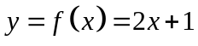
Chứng minh rằng ta có: f(3) + f(5) = 4 – 2.f(-4)
b) Cho hàm số 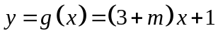. Tìm m để g(2) = 5
Bài 1.4. Ba lớp 7A, 7B, 7C tham gia lao động trồng cây. Số cây mỗi lớp trồng được tỉ lệ với 5, 7, 8. Biết 2 lần số cây lớp 7A cộng với số cây lớp 7B thì hơn số cây lớp 7C là 360 cây. Tính số cây mỗi lớp trồng được.
Bài 1.5. Ba tổ sản xuất làm ba khối lượng công việc như nhau, năng suất lao động của tất cả các công nhân là như nhau. Biết rằng tổ 1 hoàn thành công việc trong 4 ngày, tổ 2 hoàn thành công việc trong 5 ngày, tổ 3 hoàn thành công việc trong 6 ngày. Tổ 1 và tổ 3 có tổng cộng 50 công nhân. Hỏi mỗi tổ có bao nhiêu công nhân?
Bài 1.6. Ba vòi nước cùng chảy vào một bể. Nếu để mỗi vòi chảy một mình từ khi bể cạn đến khi bể đầy thì vòi thứ nhất phải chảy trong 8 giờ, vòi thứ hai chảy trong 12 giờ và vòi thứ ba chảy 15 giờ. Hỏi mỗi vòi chảy chảy trong một giờ được bao nhiêu m³? Biết cả ba vòi cùng chảy trong 1 giờ thì được 33m³.
Bài 1.7. Tìm GTNN, GTLN (nếu có):
- 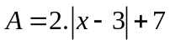 c) 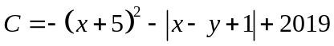
Bài tập bổ sung
Bài 2.1. Cho 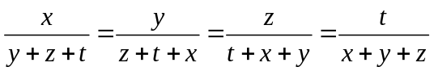. Chứng minh rằng 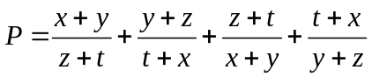 có giá trị nguyên.
Bài 2.2. Cho a, b, c là 3 số thực dương thỏa mãn 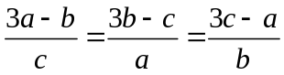. Tính giá trị biểu thức 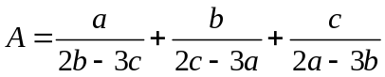.

II. Bài tập về nhà
Bài 3.1. Tính giá trị các biểu thức:
- 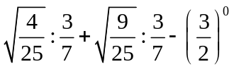 c) 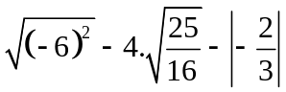
- 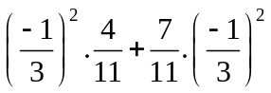 d) 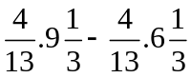
Bài 3.2. Tìm x, y, z biết:
- 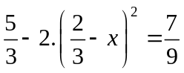 d) 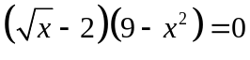
- 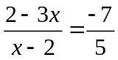 e) 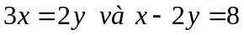
- 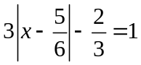 f) 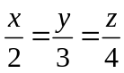 và x + 2y – 3z = -20
Bài 3.3. Học sinh ba lớp 7 cần chăm sóc 24 cây xanh. Lớp 7A có 32 học sinh, lớp 7B có 28 học sinh, lớp 7C có 36 học sinh. Hỏi mỗi lớp phải chăm sóc bao nhiêu cây xanh biết số cây xanh thỉ lệ thuận với số học sinh.
Bài 3.4. Cho độ dài ba cạnh của một tam giác lần lượt tỉ lệ nghịch với 2; 3 và 6. Tính chu vi của tam giác đó biết hiệu độ dài cạnh lớn nhất và cạnh nhỏ nhất là 6cm.
Bài 3.5*. Tìm GTNN, GTLN (nếu có):
- 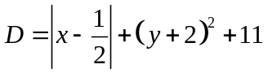 b) 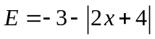
Bài 3.6*. Cho 4 số thực a, b, c, d khác 0 thỏa mãn 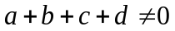 và 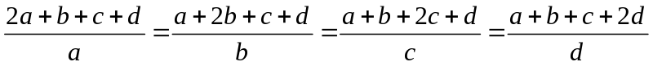.
Tính giá trị biểu thức 